密级状态：绝密( ) 秘密( ) 内部( ) 公开( √ )

RK3229_GVA_EQ工具简要使用说明
（技术部，第二系统产品部）
文件状态：  [ ] 正在修改  [√] 正式发布 | 当前版本： | V1.1
文件状态：  [ ] 正在修改  [√] 正式发布 | 作 者： | 李东强,张春雨
文件状态：  [ ] 正在修改  [√] 正式发布 | 完成日期： | 2017-11-15
文件状态：  [ ] 正在修改  [√] 正式发布 | 审 核： | 陈长海
文件状态：  [ ] 正在修改  [√] 正式发布 | 完成日期： | 2017-11-15

福州瑞芯微电子股份有限公司
Fuzhou Rockchips Electronics Co . , Ltd
(版本所有,翻版必究)

版 本 历 史
版本号 | 作者 | 修改日期 | 修改说明 | 备注
V1.0 | 李东强，张春雨 | 2017-11-15 | 发布初版
V1.1 | 李东强，张春雨 | 2017-11-15 | 更正部分说明

目 录
一、参数说明 1
1. GAIN 1
2. EQ 1
3. DRC 2
二、使用EQ工具 4

一、参数说明
请不要使用0dB的信号测试，建议测试信号-90dB~-12dB，尽量不要高于-12dB。

GAIN
Gain用于对左/右声道施加增益，单位是dB。

EQ
EQ用于左/右声道的音效补偿：
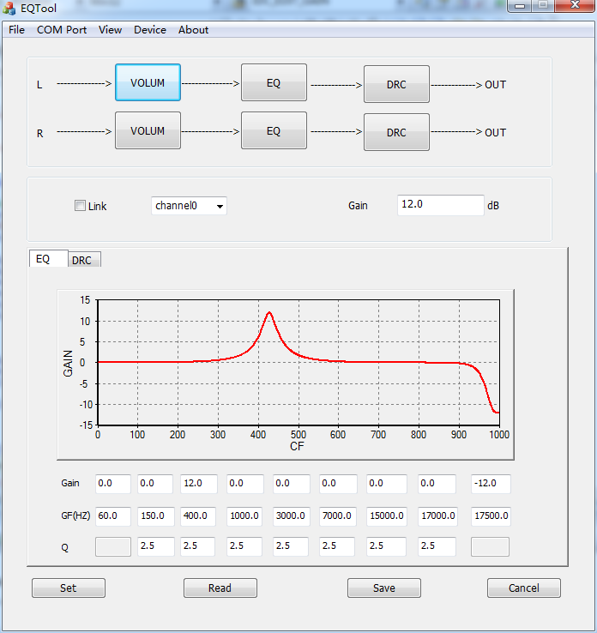
图1 EQ界面
EQ提供1组低通坡式滤波器（图1中的第一组）、1组高通坡式滤波器（图1中的最后一组），和7组带通峰式滤波器（图1中的第二至第八组）；
低通坡式滤波器可整体提升或降低小于截止频率（CF）频段的增益，此处的Gain为通带增益；高通坡式滤波器可整体提升或降低大于截止频率（CF）频段的增益，此处的Gain为通带增益；带通峰式滤波器可调整某个中心频率（CF）附近的增益，此处的Gain为峰值增益，品质因子（Q）可调；
注意，EQ中的所有gain的调节范围均限定为：-12dB < gain < 12dB，所有Q > 0.5，所有CF的调节范围均限定为：0 < CF < 采样率/2；
EQ开关打开后，程序会自动将信号降低12dB；
左右两个声道的参数可分别独立调整，互不影响。

DRC
DRC用于压缩左/右声道的动态范围：
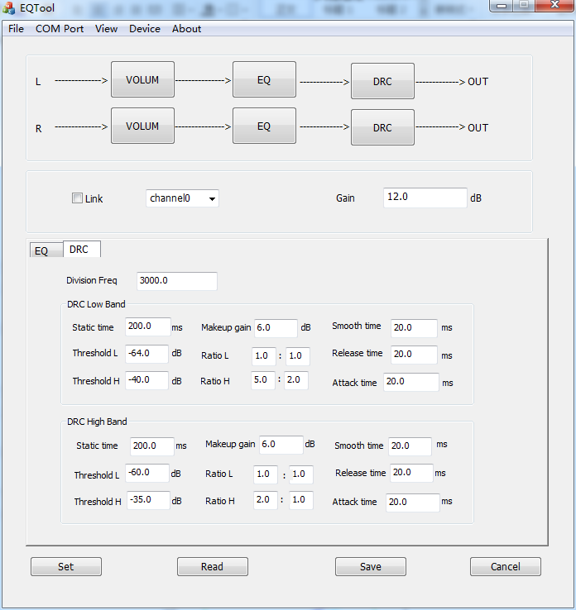
图2 DRC界面
Two band DRC参数说明：
Division Frequency：两子带的分界频率，单位Hz，调节范围：0 < Division Frequency < 采样率/2；
DRC Low Band：设定的是低频子带的DRC参数；
DRC High Band：设定的是高频子带的DRC参数；
Static time：计算输入信号RMS值的统计时间，单位是ms，Static time>0；
Makeup gain：输出的整体音轨上施加固定值的补偿增益，单位是dB；
Threshold L：输入信号能量低于该阈值时，DRC开始压缩（提高输出增益），单位是dB；
Ratio L：输入信号能量低于阈值Threshold L时的压缩比例，例如Ratio L=4:1意味着，如果输入在阈值以下4dB时，输出在阈值以下1dB；注意Ratio L的分子与分母都是正整数，且分子大于等于分母；
Release time：输入信号能量低于阈值Threshold L时，增大增益到Ratio L所决定的级别的变化速率，单位是ms，定义为增益增大10dB所用的时间，Release time>0；
Threshold H：输入信号能量高于该阈值时，DRC开始压缩（降低输出增益），单位是dB；
Ratio H：输入信号能量高于阈值Threshold H时的压缩比例，例如Ratio H=4:1意味着，如果输入在阈值以上4dB时，输出在阈值以上1dB；注意Ratio H的分子与分母都是正整数，且分子大于等于分母；
Attack time：输入信号能量高于阈值Threshold H时，降低增益到Ratio H所决定的级别的变化速率，单位是ms，定义为增益降低10dB所用的时间，Attack time>0；
Smooth time：对于能量处于非压缩段的语音段，而其前一段语音处于压缩段（低于Threshold L或高于Threshold H）的情况下，施加的增益恢复至0dB（不再压缩）的变化速率，单位是ms，定义为增益改变10dB所用的时间，Smooth time>0；
注意：-90.3087dB < Threshold L < Threshold H < 0dB。
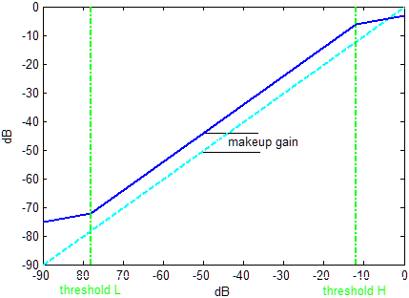
图3 DRC参数意义描述

二、使用EQ工具
- Save
在界面上改变设置EQ/DRC参数，确认修改后需点击save按钮才能保存设置好的参数；
- Cancel
修改参数后，在没有保存的情况下想放弃修改，可点击cancel按钮取消修改；
- Set
保存设置的参数后，可以通过点击set按钮将算法参数设置置到设备中。设置到设备中的算法参数会一直保留，不会消失，直到设置新的参数；
- Read
Read按钮可以读取当前设备中的EQ/DRC参数，并显示在界面上；
- EQ/DRC 联动模式
勾选 Link 表示联动模式，调整 EQ /DRC参数同时影响两个通道；取消勾选 Link，表示独立调整模式，选择 ch0 和 ch1 分别调整两个通道 EQ/DRC 参数，互不影响；
- 保存参数bin文件
File->Save as：在工具界面设置保存完参数后，可以将当前的参数保存为一个bin文件；
- 载入参数bin文件
File->Load: 将指定参数bin文件加载，并显示参数在工具的界面上。

